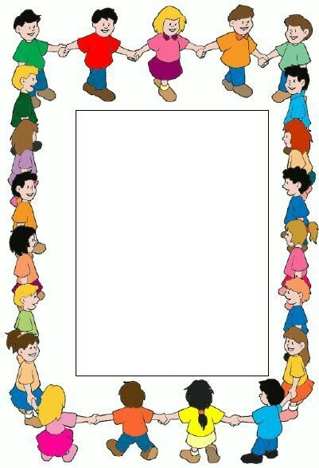

La prima forma dell'intervento educativo dovrebbe avere come oggetto il guidare il bambino per i sentieri dell'indipendenza. Il percorso che di giorno in giorno seguono i bambini dal primo ingresso nella scuola dell'infanzia è quello di porre in prima linea la socializzazione, dobbiamo aiutarci gli uni con gli altri, perché, siamo socievoli . Una delle prime regole da rispettare ed insegnare ai bambini è quella dell'igiene del proprio corpo ,con esso il bambino scopre, impara, e ,trasmette emozioni. Ecco qui di seguito delle schede didattiche inerenti all’igiene personale e, allo schema corporeo. Le tecniche che si possono usare sono: tempere, matite colorate, pastelli a cera e, perché no, anche vari formati di pasta per comporre il corpo umano. BUON LAVORO.